**PANITIA PENILAIAN HARIAN TERPROGRAM (PHT)**

**SEMESTER GANJIL TAHUN PELAJARAN 2016/2017**

**SMA NEGERI 1 SEMARANG**

Jl. Taman Menteri Supeno No. 1 Semarang 50243

Telp. (024)8310447 -8318539 Fax (024)8414851 Email: [sma1semarang@yahoo.co.id](mailto:sma1semarang@yahoo.co.id)

**LEMBAR SOAL**

Mata Pelajaran : Biologi

Kelas/Program : XII/MIA

Hari, Tanggal : Senin, 26 September 2016

Waktu : 120Menit

**Pilihlah salah satu jawaban yang paling tepat dengan cara memberi tanda silang (X) pada pilihan (A/B/C/D/E) yang tersedia pada lembar jawab!**

1. Berikut ini hal-hal yang berkaitan dengan pertumbuhan dan perkmbangan tumbuhan :
2. Ukuran dan volume tubuh
3. Kualitatif
4. Pematangan dan pendewasaan
5. Irreversible
6. Kuantitatif

Pertumbuhan pada tumbuhan dapat dinyatakan dengan….

1. 1,2 dan 3
2. 1 , 4 dan 5
3. 2 , 3 dan 4
4. 2 , 4 dan 5
5. 3 , 4 dan 5
6. Perhatikan ciri-ciri pertumbuhan dan perkembangan dibawah ini.
7. Bertambahnya massa, tinggi dan volume
8. Mulai terbentuknya alat-alat repoduksi
9. Perubahan kecil menjadi besar
10. Bertambahnya berat dan diameter
11. Semakin lengkap bagian tubuh

Ciri- ciri perkembangan ditunjukan oleh nomor….

1. 1 dan 3
2. 1 dan 2
3. 2 dan 4
4. 2 dan 5
5. 3 dan 5
6. Pak Paidi membeli dua bibit jambu air dengan uur dan tinggi tanaman yang hamper sama. Bibit jabu tersebut ditanam dihalaman rumahnya dengan pencahayaan yang sama. Setelah satu tahun pohon jambu I berbuah merah dan jambu yang ke II berbuah putih. Perbedaan warna buah ini disebabkan oleh faktor….
7. Suhu
8. Cahaya
9. Kelembaban
10. Hormone auksin
11. Gen
12. Perhatikan tabel hasil pengamatan pertumbuhan batang dan bunga pada tanaman cabe berikut:

|  |  |  |  |
| --- | --- | --- | --- |
| **Perlakuan** | **Pertumbuhan batang dan bunga** | | |
| **Bulan I** | **Bulan II** | **Bulan III** |
| Pemberian pupuk UREA (Pupuk N) | 50 cm belum berbunga | 100 cm belum berbunga | 150 cm mulai berbunga |
| Pemberian pupuk Posfat (PupukP) | 30 cm belum berbunga | 60 cm belum berbunga | 80 cm mulai berbunga |
| Pemberian pupuk NPK (Pupuk N, Pdan K) | 50 cm belum berbunga | 100 cm sudah berbunga | 100 cm berbuah |

Berdasarkan tabel tersebut dapat disimpulkan….

1. Unsur (N) mempercepat pertumbuhan batang dan bunga
2. Unsure (P) mempercepat pertumbuhan batang dan bunga
3. Unsure (K) mempercepat pertumbuhan batang dan bunga
4. Unsure (N) mempercepat pertumbuhan batang
5. Unsure (K) mempercepat pertumbuhan batang
6. Biji kacang hijau direndam dalam air selama 2 jam, lalu dipindahkan kedalam wadah tertutup. Beberapa hari kemudian biji mengalami perkecambahan terjadi melalui beberapa tahapan, urutan yang benar adalah….
7. Imbibisi –pengaktifan enzim alfa amilase - pemanjangan sel radikula – pertumbuhan kecambah
8. Pengaktifan enzim alfa amylase- imbibisi – pemanjangan sel radikula – pertumbuhan kecambah
9. Imbibisi – pemanjangan sel radikula- pengaktifan enzim alfa amylase- pertumbuhan kecambah
10. Imbibisi – pengaktifan enzim alfa amylase – pertumbuhan kecambah- pemanjagan sel radikula
11. Imbibisi – pmanjangan sel radikula – pngakifan enzim alfa amylase – pertumbuhan kecambah
12. Perhatikan gambar batang tanaman dibawah ini!

2

1

4

5

3

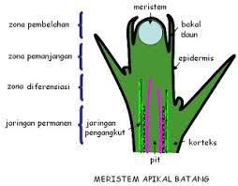

Aktifitas pembelahan sel meristem yang berperan didalam proses pertumbuhan terjadi pada nomor….

1. 1
2. 2
3. 3
4. 4
5. 5
6. Ranting tanaman bunga mawar milik Lestari terluka karena sayatan pisau pada kulitnya.sebulan kemudian Lestari mengamati bagian tersebut tertutup kembali dan terbentuk tonjolan atau kalus. Hormone yag bekerja pada gejala tersebut adalah….
7. Etlien
8. Auksin
9. Kalin
10. Gibereln
11. Asam traumalin
12. 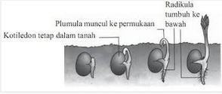Amati pertumbuhan kecambah berikut !

Pertumbuhan kecambah diatas disebut kecambah….

1. Hipokotil
2. Epikotil
3. Hopigeal
4. Epigeal
5. Mesogel
6. 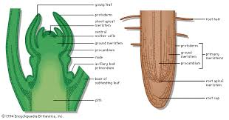Perhatikan skema irisan membujur akar berikut ini!

**I**

**II**

**III**

**IV**

Daerah pemanjangan dan pembelahan sel berturut-turut ditunjukan oleh….

1. I dan II
2. I dan III
3. II dan III
4. II dan IV
5. III dan IV
6. Tabel berikut adalah hasil percobaan siswa tentang pertumbuhan kacang hijau dengan faktor suhu dan cahaya selama 5 hari pengamatan.

|  |  |  |  |  |  |  |
| --- | --- | --- | --- | --- | --- | --- |
| No | Kondisi cahaya | Pertambahan tinggi pada hari ke (cm) | | | | |
| 1 | 2 | 3 | 4 | 5 |
| 1 | Terang | 0,8 | 0,9 | 1,1 | 1,3 | 1,5 |
| 2 | Remang-remang | 1,5 | 1,8 | 2,2 | 2,4 | 2,6 |
| 3 | Gelap | 2,3 | 3,4 | 5,0 | 5,6 | 6,2 |

Berdasarkan data tersebut, dapat disimpukan bahwa….

1. Pertumbuhan tidak membutuhkan cahaya
2. Cahaya dapat membantu pertumbuhan
3. Cahaya tidak berpengaruh pada pertumbuhan
4. Semakin gelap kondisi cahayanya, semakin cepat pertumbuhannya
5. Pertumbuhan berbanding lurus dengan kenaikan intensitas cahaya
6. Dua stek batang tanaman mawar ditanam pada dua pot (A dan B) dengan media tanam sekam padi. Setelah tumbuh tunas pada pot A diberi pupuk urea, sedangkanpada pot B tidak diberi urea. Setelah satu bulan ternyata tanaman mawar pada pot A tumbuh lebih cepat dari pada tanaman mawar pada pot B Komponen pupuk urea yang menyebabkan peningkatan pertumbuhan tanaman mawar adalah….
7. Fosfor
8. Sulfur
9. Nitrogen
10. Hidrogen
11. Karbon
12. Berikut ciri-ciri pertumbuhan pada tanaman akibat pengaruh hormone tertentu :
13. Memperbesar ukuran buah
14. Tanaman kerdil akan tumbuh normal dengan penambahan hormonini
15. Dapat menyebabkan tinggi tanaman mejadi 3 kali tumbukan normal

Berdasarkan ciri-ciri pertumbuhan diatas tanaman tesebut dipengaruhi oleh hormon….

1. Kalin
2. Auksin
3. Sitokinin
4. Traumalin
5. Giberelin
6. Respon tumbuhan terhadap panjang pendeknya penyinaran yang bervariasi disebut….
7. Fotoperioderisme
8. Fototropisme
9. Fitokrom
10. Fotosintesis
11. Dormansi
12. Perhatikan tabel pernyataan katabolisme dan anabolisme dibawah ini!. Pernyataan yang benar ditunjukkan oleh....

|  |  |  |
| --- | --- | --- |
|  | Katabolisme | Anabolisme |
| A. | Reaksi pembentukan zat sederhana menjadi zat komplek. | Reaksi pembongkaran zat komplek menjadi zat sederhana |
| B. | Reaksi pembongkaran zat komplek menjadi zat sederhana | Reaksi pembongkaran zat komplek menjadi zat sederhana |
| C. | Reaksinya berlangsung cepat | Reaksinya berlangsung lambat |
| D. | Reaksinya membutuhkan energy | Reaksinya melepaskan energi |
| E. | Contoh reaksinya fotosintesis | Contoh reaksinya fotosintesis |

1. 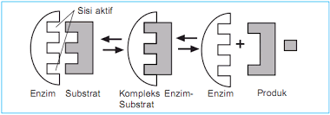Perhatikan gambar dibawah ini

Pernyataan yang benar mengenai sifat enzim berdasarkan gambar adalah....

1. Mempercepat reaksi kimia dan juga bisa menghambat reaksi kimia
2. Menghambat reaksi kimia dan berkerja dua arah
3. Mempercepat reaksi kimia dan berkerja spesifik
4. Berkerja spesifik dan dua arah
5. Berkerja dua arah dan mempercepat reaksi kimia
6. Afgan melakukan percobaan membuat ekstrak hati ayam dan memasukkannya kedalam tabung reaksi. Kemudian ditambahkan 3 tetes H2O2 dan menutup rapat mulut tabung dengan jari. Hasilnya Afgan melihat banyak gelembung udara yang terbentuk. Gelembung udara tersebut adalah....
7. Oksigen yang terbentuk karena penguraian H2O2 yang dikatalis enzim dalam ekstrak hati ayam
8. Karbondioksida yang terbentuk karena penguraian H2O2 yang dikatalis enzim dalam ekstrak hati ayam
9. Oksigen yang terbentuk dari penguraian ekstrak hati ayam yang dikatalis oleh H2O2
10. Karbodioksida yang terbentuk dari penguraian ekstrak hati ayam yang dikatalis oleh H2O2
11. H2O2 yang menguap karena enzim katalase didalam ekstrak hati ayam

17. Perhatikan salah satu tahapan dari respirasi!

Yang ditunjuk oleh x,y dan z adalah...

**X**

|  |  |  |  |
| --- | --- | --- | --- |
|  | **X** | **Y** | **Z** |
| A. | Glukosa | ATP | Asam piruvat |
| B. | Glukosa | Asetil KoA | Asam piruvat |
| C. | Asam piruvat | Asetil KoA | CO2 |
| D. | Asam piruvat | CO2 | Asetil KoA |
| E. | Glukosa | ATP | Asetil KoA |

...........

**ADP**

**+ H+**

**Y**

**Z**

**KoA**

**Tahap reaksi berikutnya**

18. Reaksi kimia respirasi aerob dapat digambarkan sebagai berikut :

C6H12O6 + 6O2 🡪 6O2 + 6 H2O + E

Reaksi kimia tersebut berlangsung melalui beberapa tahapan. Karbondioksida dihasilkan pada tahap....

1. Glikolisis, dekarboksilasi oksidatif, siklus krebs, dan transfer elektron
2. Glikolisis, dekarboksilasi oksidatif dan siklus krebs
3. Dekarboksilasi oksidatif dan siklus krebs
4. Glikolisis, siklus krebs, dan transfer elektron
5. Dekarboksilasi oksidatif dan transfer electron

19. Perhatikan hal-hal berikut:

1. Asam piruvat

2. ATP

3. NADH

4. CO2

5. Asetil KoA

Yang **bukan**merupakan produk glikolisis adalah....

1. 1 dan 2 D. 1 dan 5
2. 2 dan 3 E. 4 dan 5
3. 4 dan 3

20. Hubungan katabolisme karbohidrat,lemak dan protein dapat digambarkan dalam skema berikut:

3

karbohitrat

glukosa

lemakt

Asam lemak

protein

Asam piruvat

Transport elektron

1

2

Asam piruvat

y

x

X dan Y adalah proses....

1. Respirasi aerob, glikolisis D. Dekarboksilasi oksidatif, respirasi aerob
2. Glikolisis,respirasi aerob E. Glikolisis, dekarboksilasi oksidatif
3. Dekarboksilasi oksidatif, glikolisis

21. Perhatikan struktur kloroplas disamping!

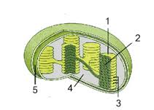Reaksi gelap dan reaksi terang pada proses fotosintesis berturut-turut terjadi pada nomor....

1. 1 dan 2 D. 2 dan 5
2. 1 dan 3 E. 4 dan 5
3. 2 dan 4

23. Perhatikan bagan proses fotosintesis berikut ini!

matahari

glukosa

X

Y

Z

Berdasarkan bagan, yang diberi label X,Y, dan Z adalah....

1. Siklus calvin, ATP dan NADPH2, Fotosistem
2. Fotosistem, ATP dan NADPH2, Siklus calvin
3. Fotosistem, Siklus calvin, ATP dan NADPH2
4. ATP dan NADPH2, Fotosistem, Siklus calvin
5. ATP dan NADPH2, Siklus calvin, Fotosistem

24. Perhatikan percobaan Sach dibawah ini!

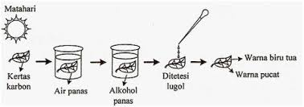

Kesimpulan yang sesuai dengan percobaan diatas adalah....

1. fotosintesis membutuhkan cahaya matahari
2. fotosintesis menghasilkan oksigen
3. fotosintesis menghasilkan karbohidrat
4. fotosintesis membutuhkan CO2
5. fotosintesis membutuhkan air

25. Cermati bagan fermentasi alkohol dibawah ini.

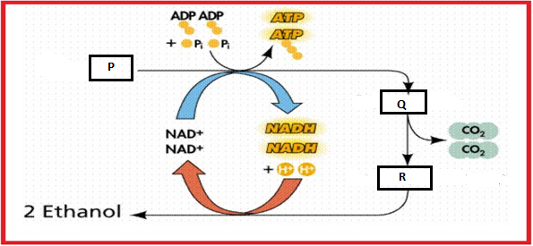

Pernyataan yang benar adalah....

|  |  |  |  |  |
| --- | --- | --- | --- | --- |
|  | P | Q | R | Hasil energi |
| A. | Karbohidrat | Asam piruvat | Asetaldehide | 2 ATP + 2 NADH |
| B. | Karbohidrat | Asetaldehide | Asam piruvat | 2 ATP |
| C. | Glukosa | Asam piruvat | Asetaldehide | 2 ATP |
| D. | Glukosa | Asetaldehide | Asam piruvat | 2 ATP |
| E. | Glukosa | Asam piruvat | Asetaldehide | 2 ATP + 2 NADH |

26. Perhatikan bagan percobaan Ingenhouse dibawah ini!

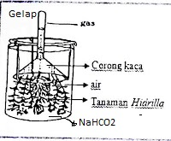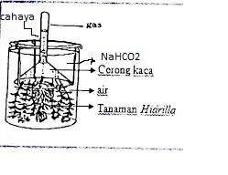

Dari hasil eksperimen tersebut dapat membuktikan bahwa pada proses fotosintesis....

1. Menghasilkan amilum
2. Membutuhkan karbondioksida
3. Memerlukan cahaya
4. Membutuhkan oksigen
5. Dipengaruhi natrium bikarbonat
6. Perhatikan pernyataan tentang fungsi dan sifat bahan genetik berikut!
7. Merupakan partikel yang terdapat dalam kromosom
8. Mengandung sifat pada keturunan
9. Partikel utama yang mengatur pertumbuhan
10. Merupakan partikel yang mengatur matabolisme
11. Dapat menduplikasi diri
12. Pembawa sifat keturunan dari generasi ke generasi berikutnya

Pernyataan yang benar tentang fungsi gen adalah....

1. 1,2, dan 5 D. 3,4 dan 5
2. 2,3, dan 4 E. 3,4 dan 6
3. 2,4, dan 5

28. Kromosom dikelompokkan berdasarkan letak sentromernya, bentuk metasentrik ditunjukan oleh....

A. B. C. D. E.

1. 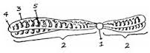Perhatikan gambar kromosom dibawah ini!

Secara berurutan struktur kromosom berlabel 1,4 dan 5 adalah....

1. Sentromer, selaput kromosom dan kromonemata
2. Lengan kromosom, matrik dan kromonemata
3. Selaput kromosom, matrik dan kromonemata
4. Sentromer, lengan kromosom dan matrik
5. Lengan kromosom, kromonemata, dan selaput kromosom

30. Perhatikan gambar kromosom lalat drosopila berikut !

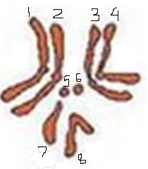

Yang merupakan kormosom penentu jenis kelamin adalah nomor ....

1. 1 dan 2 D.6 dan 8
2. 3 dan 7 E. 7 dan 8
3. 5 dan 6
4. Sepotong DNA double helix memiliki komposisi nukleotida dengan basa nitrogen adenin 22,5 %, komposisi basa nitrogen yang lain adalah....

A. guanin :55%, sitosin: 55%, timin : 45%

B. guanin : 22,5 %, sitosin: 27,5%, timin: 27,5%

C. guanin : 22,5 %, sitosin: 22,5%, timin: 22,5%

D. guanin : 27,5 %, sitosin: 27,5%, timin: 22,5%

E. guanin : 55 %, sitosin: 45%, timin: 22,5%

32. Pewarian sifat dengan alel ganda atau yang memiliki lebih dari 2 anggota alel dapat dijumpai pada....

A. Golongan darah dan warna bulu kelinci

B. Golongan darah dan hemofilia

C. Golongan darah dan buta warna

D. Warna bulu kelinci dan hemofilia

E. Warna bulu kelinci dan bisu tuli

33. Perhatikan struktur nukleotida berikut ini!

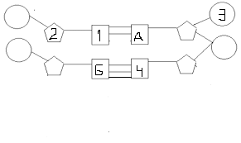

Yang ditunjukan nomor 1,2 dan 3 secara berurutan sepotong molekul DNA tersebut adalah....

1. Basa purin, deoksiribosa , phospat
2. Phospat, deoksiribosa, basa purin
3. Basa pirimidin, deoksiribosa , phospat
4. Deoksiribosa , phospatbasa pirimidin
5. Deoksiribosa,basa purin, phospat

34. Pernyataan yang benar menenai tabel perbedaan DNA dan RNA dibawah ini adalah....

|  |  |  |  |
| --- | --- | --- | --- |
|  | Ciri-ciri | DNA | RNA |
| A. | Letak | sitoplasma | Sitoplasma dan inti |
| B | Rantai | Ganda panjang | Tunggal pendek |
| C | Gula | Ribosa | Deoksiribosa |
| D | Basa nitrogen | A,G,U,C | A,G.T,C |
| E. | Fungsi | Sintesis protein | Pewarisaan sifat |

35. Perhatikan sepotong rantai dna dibawah ini!

|  |  |
| --- | --- |
| Asam amino | Kodon |
| Prolin  Glysin  Arginin  Lysin  Phenylalanin  Asparagin | SSA  GGU  AGG  AAG  UUG  AAS |

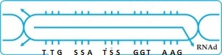

Dengan mengunakan tabel, makaasam amino yang terbentuk adalah....

1. Prolin-glysm-arginin-lysin
2. Glysin-prolin-lisin-asparagin
3. Asparagin-glysin-prolin-arginin
4. Asparagin-glysin-arginin-prolin
5. Phenylalanin-prolin, asparagin-glysin

36. Berikut proses yang terjadiselama penyusunan protein:

1) DNA mencetak RNA d

2) RNAt mengikat asam amino

3) RNAd meninggalkan inti menuju ribosom

4) terbentuk rantai asam amino

5) asam amino sesui dengan urutan kode dari RNAt

Urutan sintesis protein yang benar adalah....

1. 1-3-2-5-4 D. 1-2-4-5-3
2. 1-3-4-2-5 E. 1-2-3-4-5
3. 1-3-2-4-5

37. Model struktur DNA menurut Watson-Crick seperti pada dibawah ini!

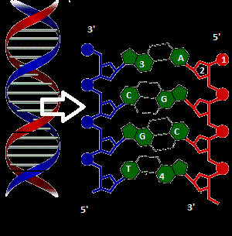

Bagian yang berlabel 2 dan 4 adalah....

1. Gula deoksiribosa dan phospat
2. Basa guanin, dan gula deoksiribosa
3. Gula deoksiribosa dan basa adenin
4. Phospat dan basa sitosin
5. Basa purin dan phospat
6. Replikasi DNA yang ditandai dengan pemisahan untai sense dengan antisanse dan selanjutnya pada masing-masing untai pasangannya yang baru merupakan ciri dari hipotesis replikasi secara....

A. konservatif D. Semidispersif

B. Semikonservatif E. Konservitif dispersif

C. Dispersip

39. Jenis bakteri nitrogen dalam peristiwa kemosisntesis yang memiliki kemampuan mengikat nitrogen bebas dari atmosfer adalah....

A. *Azzetobacter sp* D. *Nitrobacter sp*

B. Bakteri sulfur E. Bakeri besi

C. *Rhizobium leguminossarum*

40. Ikatan hidrogen yang mengikat antara purin guanin dan pirimidin citosin pada untai DNA adalah....

A. 1 B. 2 C. 3 D. 4 E. 5

22.

Seekor katak jantan mempunyai 26 buah kromosom pada setiap sel tubuhnya. Maka pada setiap sel sperma terkandung kromosom …..

A. 20 autosom + 2 gonosom (x atau y)

B. 24 autosom + 1 gonosom (x atau y)

C. 12 autosom + 1 gonosom (x atau y)

D. 12 autosom + 2 gonosom x

E. 24 autosom + 2 gonosom x